Наш земляк Николай Сиротинин

ОГЛАВЛЕНИЕ

Введение ………………………………………………3
Цели и задачи ………………………………………..3
Библиографический обзор …………………………3
Описание методики работы ……………………….4
Содержание работы
Наш земляк Николай Сиротинин.…………………………5

Выводы ………………………………………………..12
Приложения…………………………………………...13

ВВЕДЕНИЕ
Слово война- очень страшное слово. Война- это взрывы снарядов, бомб. это плач детей, седина матерей. Война- это смерть многих тысяч людей. В истории человечества было немало войн, самая крупная и тяжелая – Вторая мировая война. 22 июня 1941 года фашистская Германия по-разбойничьи, внезапно, без объявления войны вторглась в пределы Советского Союза, поставив перед собой изуверские цели: уничтожение государственности нашей страны, расчленение и колонизация ее, захват материальных богатств, порабощение народов СССР, физическое истребление многих из них. Так началась Великая Отечественная война, и цена победы в ней оказалась огромной. На полях сражений, в концлагерях, на оккупированных территориях, в блокадном Ленинграде, в тылу погибло около 30 млн. советских людей, из мужчин 1923 года рождения к концу войны остались в живых лишь 3%.
Война – это еще и Память, вечная и верная память. Память о тех, кто сражался на фронтах Второй мировой войны. Кто вернулся домой и кто не вернулся. 70 лет назад отгремели залпы Великой Отечественной войны 1941-1945гг. К сожалению, сегодня в некоторых западных странах подвергается ревизии роль нашей страны в разгроме и освобождении Европы от фашизма, искажается правда о войне. Задача нашего и последующих поколений сохранить священную память о войне, не позволить переписать историю. Нам, родившимся в 2000-е годы, никогда в полной мере не представить и не прочувствовать все тяготы и страдания военных лет. Но знать об этих событиях мы должны. И должны стремиться сохранить память о земляках – участниках Великой Отечественной войны, погибших и оставшихся в живых.
В нашей школе почти 50 лет существует Музей Боевой Славы, на базе которого работает Клуб красных следопытов. Ученики и учителя школы поддерживают связь с родными многих павших, а также ухаживают за воинским захоронением, расположенным недалеко от школы.

ЦЕЛИ И ЗАДАЧИ
1.Углубить и расширить свои знания о Великой Отечественной войне.
2.Изучение судеб соотечественников – участников Великой Отечественной войн.
3.Ознакомление с материалами музея Боевой славы школы № 17.
4.Обновление экскурсии.

БИБЛИОГРАФИЧЕСКИЙ ОБЗОР
- Степанчук Т., Терещенко Н. Легенда о подвиге. / За образцовую магистраль, № 53, 8 мая 1958.
- Еремин И. Поединок. / Орловская правда, № 98 (13214), 27 апреля 1966.
- Фонды музея Боевой славы школы № 17. Сиротинин Николай Владимирович. Т.30, - Орел, 1982.
- Грицанов А. Знать историю родного города. / Политинформатор и агитатор, № 20, октябрь 1986, с.18-19
- Никишонкова И. Как Коля Сиротинин остановил танковую дивизию Гудериана. / Комсомольская правда, 23 июня 2004.
- Годлевская Е. Один. Опять один. Почему «сиротеют» герои. / Рыбалка. Туризм. Отдых. № 14, 17 мая 2007.
- Коробков С.В. Бой на рассвете. / Орловская правда, № 56 ( 25207), 21 апреля 2010.
- Ирина Михайлова . Памятную доску на Доме Коли Сиротинина установят к Дню города / Неделя в Орле, 7 июля 2011 г.
- Никишонкова И. Коля Сиротинин может быть посмертно представлен к званию Героя России / Неделя в Орле, 14 июля 2011г.
- Анна Жукова. Николай Сиротинин подружил Орел и Кричев / Орловская городская газета, 3 августа 2011г.
- Ирина Михайлова. На доме Коли Сиротинина теперь есть памятная доска / Неделя в Орле, 4 августа 2011г.
- Влад Руднев. Давайте включим в школьную программу урок о Сиротинине! / Неделя в Орле, 11 августа 2011г.

ОПИСАНИЕ МЕТОДИКИ РАБОТЫ
1. Изучение документов: письма, фотографии, периодические издания.
2. Систематизация воспоминаний.
3. Оформление собранных материалов.

Наш земляк Николай Сиротинин
Поисковый материал о Николае Сиротинине был первым материалом, которым занялись следопыты нашей школы под руководством учителя географии, ветерана Великой Отечественной войны Леоничева Николая Михайловича. С него начался музей Боевой славы школы № 17. Вот как это было.
Осенью 1960 года пионерки 5 «Е» класса Лиля Мовчаненко, Таня Кузьменко и Оля Калитина, работая в городской библиотеке, прочитали в журнале «Огонек» за 1958 год статью сотрудников Центрального Архива Министерства обороны СССР «Легенда о подвиге» (авторы Т. Степанчук и Н. Терещенко). В статье говорилось о беспримерном подвиге артиллериста, совершенном им под Кричевом в 1941 году. Далее сообщалось, что подвиг совершил уроженец Орловской области. Об этом пионерки рассказали ученикам своего класса.
Все учащиеся единодушно решили собрать материал об этом подвиге и организовали отряд следопытов. Ребята посетили орловский горвоенкомат и взяли списки обо всех воинах по фамилии Сиротинин, Сироткин, Сиротин, которые не вернулись с войны. Так обнаружили пять Сиротининых Николаев! Кто из них?! Написали ребята письма в Архив Министерства обороны СССР, в военкомат города Кричева БССР, начали поиски людей, знавших героя, его родственников. Установили, что Николай Сиротинин, совершивший подвиг, родился в 1921 г. 7 марта. До войны закончил начальную школу при педучилище, работал на заводе «Текмаш» в Орле. Призван в РККА 5 октября 1940 года, проходил службу в Полоцке. Член ВЛКСМ.
Следопыты трижды осуществили путешествие в Белоруссию на место легендарного подвига. Во время путешествия они встретились со многими свидетелями боя, с учащимися и учениками, работали в архивах Кричева и Могилева.
В 1962 году состоялась незабываемая встреча учащихся школы с родственниками героя Владимиром Кузьмичом Сиротининым и Еленой Корнеевной Сиротининой. К сожалению, это была первая и последняя встреча, т.к. вскоре отец и мать героя умерли.

О подвиге
17 июля 1941 года по Московско-Варшавскому шоссе двигалась немецкая танковая колонна. Внезапно путь ей преградил мощный артиллерийский обстрел. Свернуть некуда – кругом болото. Один за другим вспыхивали подбитые танки и бронетранспортеры. И уже целая вереница их пылала, когда подошла ещё одна колонна и тоже остановилась, не имея возможности ни пройти вперед, ни повернуть назад. Предполагая, что бой ведет сильное подразделение советской артиллерии, немцы послали в обход большое количество мотоциклистов. Каково же было удивление фашистов, когда они обнаружили у единственной пушки единственного бойца, истекавшего кровью, но продолжавшего этот невероятный бой. Оторопевшие враги не смогли к нему приблизиться, пока он отстреливался. И, только когда артиллерист остался безоружным, они выстрелили ему в лицо.
Даже враг, жестокий и беспощадный, был поражен таким мужеством. Немецкий полковник приказал похоронить героя с воинскими почестями. Выстроив своих солдат и местное население, немецкие офицеры опустили тело в могилу под троекратный ружейный салют. Полковник произнес речь, призывая своих солдат учиться воинской доблести у неизвестного русского.
Эти события описаны в «Истории Великой Отечественной войны», том 2, стр. 68 (и в Архиве школы № 17, том 30, стр. 228): «Об упорстве, с каким дрались части прикрытия, можно судить по одному из многочисленных примеров арьергардных боёв. 6-я стрелковая дивизия, выделенная для прикрытия отхода войск 13-ой армии, вела сдерживающие бои против наседавшей на неё 4-й танковой дивизии 2-ой танковой группы.
17 июля 55-ый полк, составлявший арьергард 6-ой дивизии, отошёл за болотистую речушку Добрость у деревни Сокольничи 95 километров юго-западнее Кричева и подготовился к отражению атаки врага. Когда передовая колонна танков противника подошла к реке, подразделения полка открыли огонь. Особенно губительным оказался огонь орудия, тщательно замаскированного у моста. От первых же выстрелов запылали головной танк и бронемашина, которая шла в конце колонны. Вражеские танки оказались в ловушке. Вторая машина, ведя огонь, попыталась обойти головной танк, но была остановлена метким огнём. Несколько танков сползли с шоссе, чтобы обойти подбитые машины, но тут же увязли в трясине. Орудие продолжало стрелять. Вспыхнули ещё несколько машин. Клубы огня и дыма потянулись в небо. Немецкие танкисты и автоматчики ожесточённо били по орудию. Погиб весь расчёт, в живых остался лишь наводчик старший сержант Николай Сиротинин. Но и он был ранен.
Превозмогая боль, Сиротинин продолжал вести меткий огонь, выводя из строя одну за другой броневые машины. Танковая колонна врага была полностью уничтожена. В этой неравной схватке герой-артиллерист погиб, выполняя до конца свой воинский долг».
Были найдены и другие источники о подвиге Н. Сиротинина:
1.Журнал «Огонёк» - «Легенда о подвиге», 1958 г., № 19 стр. 14
2.«Комсомольская правда» - «Бой на рассвете» 1959 г., 21 июня.
3.«Литературная газета» - «Это не легенда» 7 января 1960 года.
4.«Литературная газета» от 25 февраля 1960 года. Отклики на статью «Это не легенда».
5.«Правда» - «Герои бессмертны» 13 июня 1963 г.
6.Журнал «Вожатый» № 2 за февраль 1965 г.
7.«Учительская газета» от 23 февраля 1965 г. «Поднялся он как исполин…»
8.«Пионерская правда» за 16 февраля 1965 г. «Его называли орлом».
И многие другие белорусские и орловские газеты.

Много раз звучало мнение, что подобный подвиг заслуживает звания Героя Советского Союза.
В школьном архиве хранится письмо от писателя К. Симонова от 26.11. 66.
«Дорогой товарищ Леоничев, получил Ваше письмо.
О подвиге Сиротинина я знаю, был на месте этого подвига, видел в местном музее материалы, связанные с этим подвигом. Подвиг замечательный и в принципе, очевидно, можно было бы ставить вопрос о возможности присвоения Сиротинину посмертно звания Героя Советского Союза, но дело в том, что, насколько мне известно, к 20-й годовщине Победы Сиротинин за свой подвиг уже был посмертно награждён одной из самых высоких и почётных военных наград – орденом Отечественной войны I степени. Во второй раз за этот же самый подвиг наградят вряд ли. Если я ошибаюсь, и мои сведения неверны, то конечно, другое дело и вопрос можно ставить. Но мне кажется, что дело обстоит именно так, как я пишу. От души желаю всяческих успехов Вашему клубу.
С дружеским приветом
Константин Симонов.»
Школьники под руководством Леоничева Н.М запросили сведения о наградах. Вот какой ответ был получен.
«Президиум Верховного Совета СССР
отдел наград
Москва-Кремль
№ 221-он 22 марта 1971 года
Директору средней школы № 17 г. Орла.
Направляя Вам письмо красных следопытов Вашей школы, сообщаем, что Сиротинин Николай Владимирович Указом Президиума Верховного Совета СССР от 10 мая 1965 г., в числе других лиц, за мужество и отвагу, проявленные в борьбе против немецко-фашистских захватчиков в период Великой Отечественной войны 1941-1945 гг., награждён Орденом Отечественной войны I степени. Орден не вручался.
Зам. зав. отделом наград в Ракушин.»

Как оказалось, награда не была вручена родственникам Николая Сиротинина и до сих пор хранится в Музее Великой Отечественной войны в Белоруссии (г. Минск).
За поисковую работу по установлению деталей подвига Н. Сиротинина решением Орловского горкома комсомола пионерской дружине 17-ой школы в мае 1966 года присвоено имя Николая Сиротинина. С тех пор на эмблеме клуба появился стреляющий из пушки солдат. А 6 ноября 1967 г. в школе был открыт музей Боевой славы.

Руководитель клуба красных следопытов и музея школы Н. Леоничев в 1985 г. записал, что главная заслуга ККС-17 заключается в том, что:
А) Уточнили обстоятельств гибели и захоронения.
Б) Установили, что именно Н.В. Сиротинин совершил подвиг и погиб.
В) Установили связи с Белоруссией и вели параллельный поиск.
Г) Установили связи со школой БССР, носящей имя Сиротинина.
Поиск по Н.Сиротинину 2009-2011 г.г.
В конце ноября 2009г. в школу обратились представители кинокомпании «Родина» (г. Москва) с просьбой об уточнении сведений о Н.Сиротинине, его родственниках в связи со съемкой фильма.
7 декабря 2009 г. в школе состоялась встреча с Сапсой Юрием Николаевичем – помощником представителя Орловской области в Совете Федерации. Он уточнял адрес Сиротининой Таисии Владимировны (Шестаковой) - старшей сестры героя. 9 декабря Сапса Ю.Н. сообщил школе нам об итогах посещения Таисии Владимировны.
Следопыты обратились в краеведческий музей г. Орла. В архиве музея хранится единственный портрет Н.Сиротинина. Рисунок карандашом был выполнен по памяти одним из однополчан Николая после того, как узнал о его подвиге. Ксерокопия этого рисунка стала экспонатом школьного музея.
21 декабря 2009г. состоялся телефонный разговор с Москвой. Перед следопытами была поставлена задача: уточнить по рисунку у Т.В.Шестаковой, похож ли человек на Николая.
24 декабря 2009 г. следопыты 5 «А» класса посетили Шестакову Т.В., поздравили ее с наступающим Новым годом. На вопрос о сходстве брата с портретом-рисунком Таисия Владимировна ответила, что уже так хорошо не помнит. Звонили Нине Владимировне Сизоновой, младшей сестре Н.В. Сиротинина. Из беседы нам стало известно, что одна из жительниц ул. Добролюбова находила у сына Нины Владимировны черты сходства с Николаем Владимировичем. В настоящее время соседки нет в живых, поэтому подтвердить или опровергнуть эти слова никто не может.
Зимой 2010г. школьный музей посетила съемочная группа кинокомпании «Родина». Они снимали фильм о Сиротинине. Съемочная группа побывала в Кричеве, на месте боя, в местном музее, встречались с жителями д. Сокольничи, в нашем городе встречались с сестрами героя Таисией и Ниной. 22 июня на канале «Россия» был показан этот фильм. Рассмотрев все технические возможности артиллерийских орудий 1941 г., авторы фильма доказали, что Сиротинин не мог подбить первый и последний танки колонны, ему не хватило бы обзора, т.к. орудие не способно повернуться на такой градус. Но его подвиг этот факт не умаляет. Не каждый человек может биться один на один с врагом. Фильм так и назвали «Один в поле воин. Подвиг 41г.» (режиссер Александр Ладнов).
Демонстрация фильма о Сиротинине вызвала ответную реакцию: в марте 2011 г. приезжали представители киногруппы из Подмосковья. Они готовят материалы для художественного фильма о Сиротинине. Руководил делегацией иегумен Пантелеймон, храм Рождества Богородицы Московской области. В Книге отзывов музея нашей школы появилась следующая запись: «Посетили Ваш музей, очень заинтересовались. Спасибо за то добро, что Вы несете людям и особенно детям. Помоги Вам Бог».
15 апреля 2010 г. школьный музей посетил фотокорреспондент, который готовил материалы для ВВЦ о музеях Боевой Славы школ нашего города, в том числе использовались материалы о Н.Сиротинине.
10 мая 2010г. корреспонденты городской независимой газеты «Неделя в Орле» побывали в школьном музее. В результате 12 мая вышла статья «Коля Сиротинин должен стать гордостью Орла». После этого журналисты включились в работу по увековечиванию памяти Сиротинина в родном городе. В мае 2011г. школа и газета «Неделя в Орле» составили и отправили мэру г.Орла Сафьянову В.В., Председателю городского Совета народных депутатов Музалевскому Л.С., Председателю городского Совета ветеранов Костареву А.А. ходатайство об увековечивании памяти Н.В.Сиротинина в г.Орле.
18 мая 2011 г. на имя мэра г.Орла Сафьянова В.В. школа отправила документ, в котором выражает свое согласие передать памятную доску Н.Сиротинина из школьного музея родственникам героя для размещения на фасаде дома по адресу г.Орел, ул.Добролюбова, д.32. В администрацию г.Орла, в Совет по архитектуре школой были поданы сведения о мемориальной доске (материал, размеры, текст и характер нанесения). Одновременно родственники героя предоставили биографию героя и документы права собственности на дом, в котором он жил до призыва в армию.
7 июня 2011 г. на школу пришло приглашение из администрации города посетить заседание «Орловской городской комиссии по наименованию, переименованию улиц и установке объектов монументального искусства на территории города Орла». Инициативная группа участвовала в заседании данной комиссии 8 июня. В адрес администрации города школа отправила письмо, в котором обязалась установить доску своими силами.
6 июля 2011 г. в общественно-политической газете «Орловская губерния» появилась статья «Орловские энергетики восстановили справедливость» (автор Маргарита Мельникова). С нашей точки зрения, статья содержит много неточностей, поскольку автор использовал недостоверные данные. Так, например, указано, что Николай Сиротинин учился в школе № 17, хотя в действительности он закончил начальную школу при педучилище.
Выводы.
Казалось бы, материалы, связанные с Николаем Сиротининым давным-давно изучены. Но постоянно открываются детали, требующие уточнения. И периодически находятся люди, которые стараются умалить подвиг, доказать, что это советская пропаганда, легенда. Поэтому важно продолжать поисковую работу. Так например, мы посетили городской школьный архив, чтобы установить точное место обучения Н. Сиротинина до призыва в армию. Информацией о начальной школе при педучилище они не обладают. Посоветовали обратиться в областной школьный архив.
Собранные в музее школы материалы можно использовать на классных часах, на уроках по изучению истории родного края и города.
ПРИЛОЖЕНИЕ
Набросок, выполненный однополчанином Сиротинина Н.В.
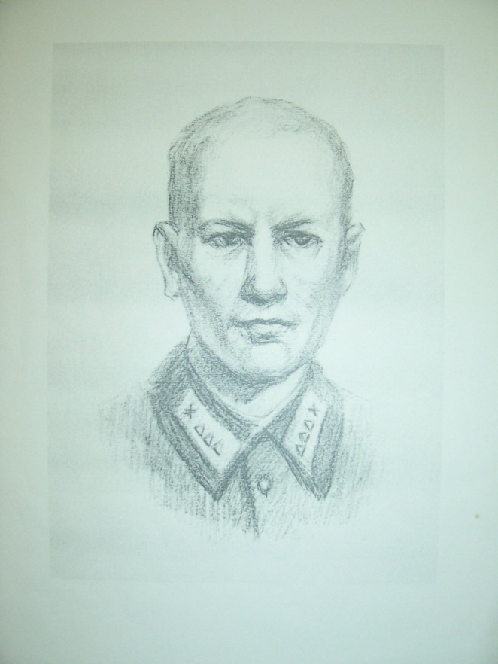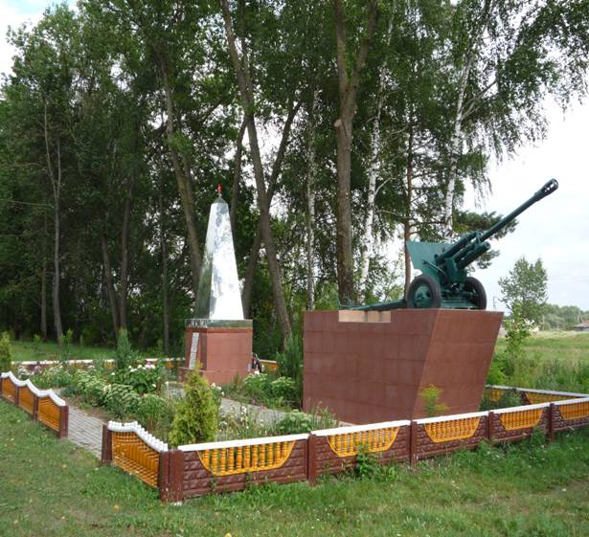
В 1961 г. на месте боя был установлен обелиск,
в 1971 - пушка на постаменте.

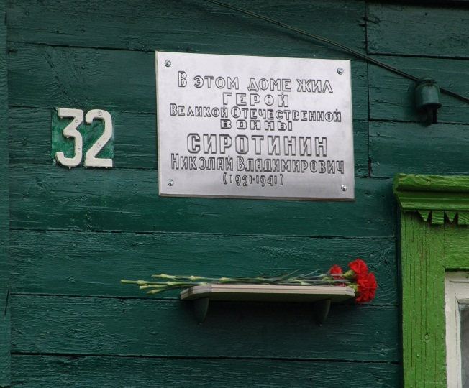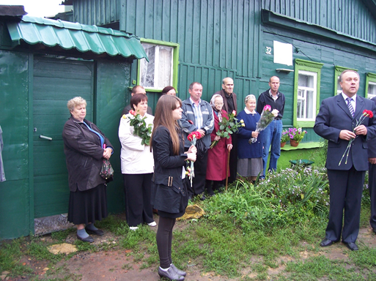
Мемориальная доска установлена на доме по адресу: г. Орёл, улица Добролюбова д. 32, где до войны жил Н.Сиротинин.
На открытии доски присутствовала сестра героя Шестакова Таисия Владимировна.

Ученики школы № 17 г. Орла на месте гибели
Н.Сиротинина (Кричев, Белоруссия, 1984 г.).
